НОВОШАХТИНСК
ИСТОРИЧЕСКАЯ СПРАВКА

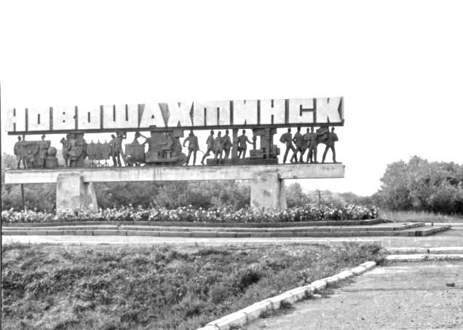
31 января 1939 года издан Указ Президиума Верховного Совета РСФСР об образовании города Новошахтинска Ростовской области.
1939 г. – выход первого номера городской газеты «Знамя шахтера».
1940 г. – открыт Дворец культуры шахты им. В.И. Ленина.
23.07.1942 – 13.02.1943 – оккупация города немецко-фашистскими войсками (206 дней).
1944 г. – открыты городской детский дом, городская библиотека им. А.М. Горького.
1945 г. – открыта шахта № 41.
1949 г.– открыта шахта № 43.
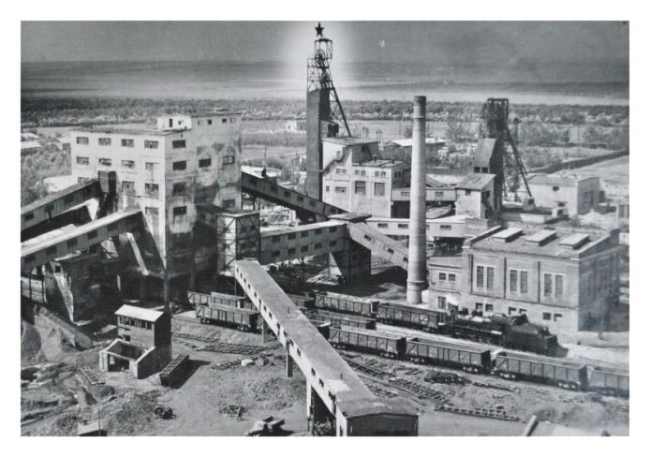
1954 г. – открыта музыкальная школа (новое здание построено в 1996 г.).
1955 г. – открыта шахта «Самбековская», построено здание горкома партии по пр. Ленина.
1956 г. – открыта шахта им. газеты «Комсомольская правда».
1957 г. – открыты городской стадион и Дворец спорта шахты им. В.И. Ленина, городской Дом пионеров и школьников, установлен памятник В.И. Ленину у здания горкома партии (в 1978 г. заменен на бронзовый с реконструкцией всей площади).
1963 г. – открыта шахта «Соколовская».
1965 г. – открыта швейная фабрика.
1972 г. – открыты городской историко-краеведческий музей, центральный «Универмаг» на пр. Ленина.
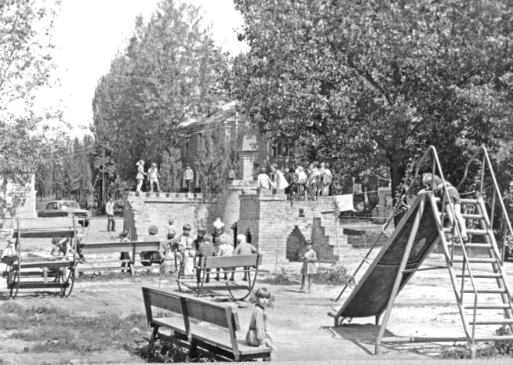
1973 г. – 1974 г. – открыта школа искусств, городская детская художественная школа.
1975 г. – построено здание горисполкома по ул. Харьковской (сегодня здание Администрации города).
1976 г. – 1981 г. – построены здания школы № 7, художественной школы по ул. Садовой, хирургического комплекса горбольницы № 1, общежитие швейников.
1981 г. – установлен памятник «Шахтерская Слава» у здания Администрации города.
1981 г. – 1986 г.– открыты детский больничный комплекс, терапевтическоеотделение шахты «Западная-Капитальная», новые школы № 4, 34, площадь Труда, построено девятиэтажное общежитие для строителей.
1994 г. – начало реструктуризации угольной промышленности города.
2004 г. – открыт Храм Донской иконы Божией Матери.
2004 г.– завершена реструктуризация угольной промышленности города, в результате которой были закрыты все угольные шахты города Новошахтинска.

За 80-летнию историю своего развития Новошахтинск прошел разные по времени, но очень напряженные по событийности периоды: Великая Отечественная война, ударные годы социалистического строительства, перестройка и реструктуризация угольной промышленности. Сегодня у Новошахтинска новая история.

1
СОВРЕМЕННЫЙ НОВОШАХТИНСК
ОБЩАЯ ХАРАКТЕРИСТИКА

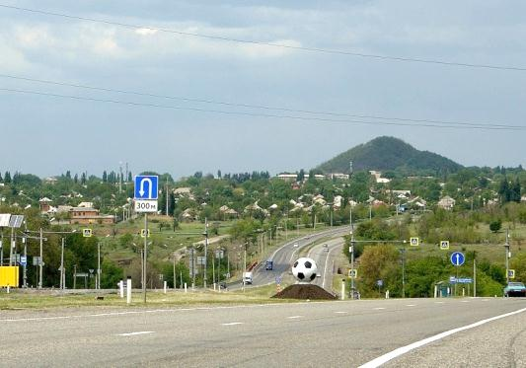
Новошахтинск расположен в западном внутриобластном экономическом районе на границе с Украиной и относится к территориям Восточного Донбасса.

Площадь города составляет 138 км², население – около 107,5 тыс. человек.

Рельеф – денудационно-эрозийная возвышенная равнина на складчатом основании, почвы представлены в основном черноземами обыкновенными, растительная зона относится к разнотравно-типчаково-ковыльным степям с разнородным мезоксерофильным разнотравьем.

Климат – континентальный с резкими колебаниями температуры воздуха по временам года: сухое жаркое лето и малоснежная нехолодная зима. Среднегодовая температура колеблется от + 7,4°С до + 23,1°С. Среднегодовое количество осадков составляет 616 мм.
Новошахтинск отличает выгодное географическое расположение на отметках 200 – 250 м над уровнем моря, прохождение транспортных линий федерального и регионального значения, а также диверсифицированная экономика и наличие свободных промышленных зон.

Транспортная инфраструктура

Транспортная сеть города с прямым выходом на федеральную трассу М-4 «ДОН» и прохождением через город участка федеральной магистральной автомобильной дороги А-270, двух дорог областного значения: «Новошахтинск-Гуково» и «Новошахтинск-Родионово-Несветайская-Ростов».
На расстоянии менее 40 км от города расположен международный аэропорт «Платов».
Удаленность города от ближайшего речного порта составляет 83 км, от морского порта г. Азова – 130 км, морского порта г. Таганрога – 155 км.

В Новошахтинске функционируют три железнодорожные станции Северо-Кавказской железной дороги: «Несветай», «Михайло-Леонтьевская», «Юбилейная», со средней перерабатывающей способностью 70 вагонов в сутки. Все железнодорожные станции города имеют подъездные пути, что позволяет осуществлять доставку грузов любых категорий по железной дороге. Кроме того, в 30 км от города расположена железнодорожная станция «Горная», которая также может быть задействована в логистическо-транспортной линии.
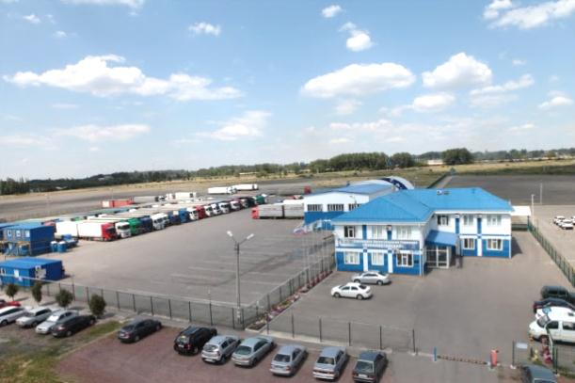
На территории города работают международный автомобильный пункт пропуска «Новошахтинск», Несветайский таможенный пост Ростовской таможни, таможенно-логистический терминал «Новошахтинский» ГК «Российские Транспортные Линии», оказывающий весь спектр услуг таможенного брокера в сфере внешне-экономической деятельности.

2
ЭКОНОМИЧЕСКИЙ ПОТЕНЦИАЛ
ГОРОД СОВРЕМЕННОЙ ПРОМЫШЛЕННОСТИ
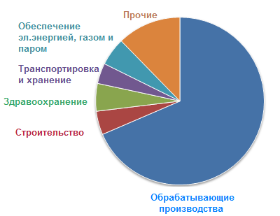
Создание многопрофильной экономики и поддержка предпринимательства являются одними из приоритетных направлений Администрации города на протяжении последних лет. Основным сектором экономики Новошахтинска остается промышленное производство. За последние десять лет Новошахтинск превратился в город современной промышленности, доля которой в структуре экономики составляет 80%.

Пищевая промышленность

АО «Рыбокомбинат Донской» – современное предприятие по производству снеков из рыбы и кальмаров, с высоким уровнем автоматизации и механизации производственного процесса сушки и вялки, не имеющее аналогов в России.
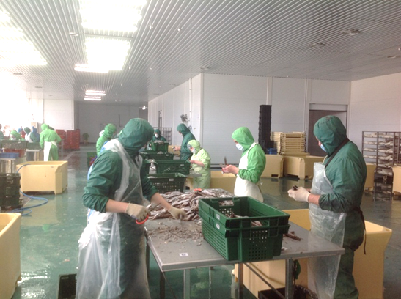

ООО МПП «Темп» – мясоперерабатывающее предприятие, выпускает свыше 150 видов мясных изделий: колбасы полукопченые, ветчины, сосиски, сардельки, всевозможные рулеты.
Отгрузка товаров собственного производства по полному кругу предприятий промышленных видов деятельности за последние пять лет выросла в 1,9 раза

3

ООО «Технология успеха» выпускает продукцию для домашних животных: зерносмеси, корма для грызунов, корма для собак, лакомства, средства гигиены для декоративных птиц и грызунов
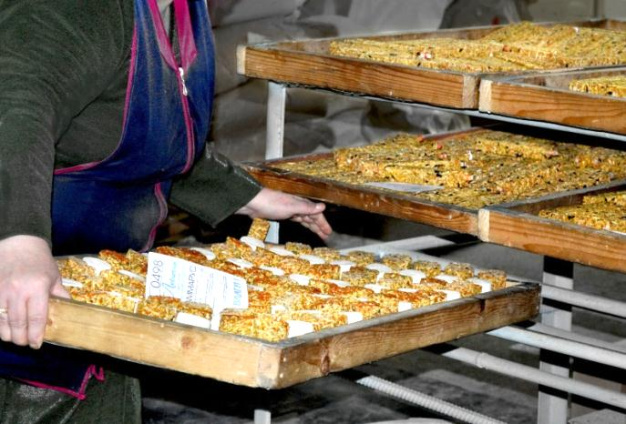
Металлургическое производство и производство готовых металлических изделий

ООО «Ю-мет» – один из крупнейших производителей легких металлоконструкций, лидер среди компаний ЮФО по выпуску оцинкованного профиля для подвесных потолочных систем, подсистем для навесных вентилируемых фасадов, штукатурного перфорированного профиля и комплектующих под собственной торговой маркой PRIMET.

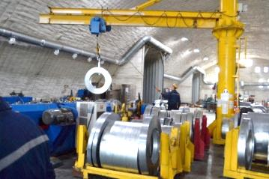

ЭКОНОМИЧЕСКИЙ ПОТЕНЦИАЛ
ГОРОД СОВРЕМЕННОЙ ПРОМЫШЛЕННОСТИ

Производство готовых металлических изделий

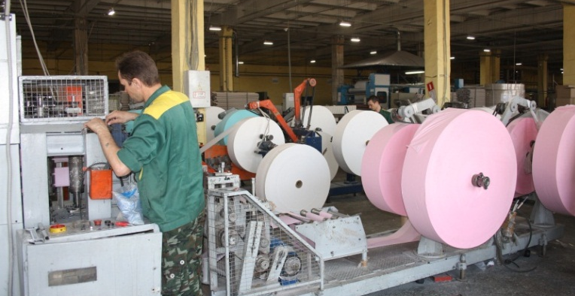
ООО «Би-Пром» является производителем медогонок под брендом «Медогонка Грановского». Медогонки производятся по собственной запатентованной технологии. Предприятие является самым крупным действующим экспортером оборудования для пчеловодства в России.
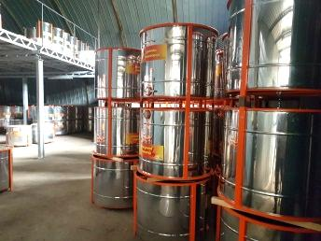
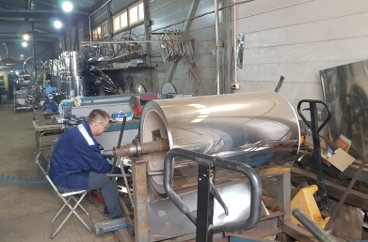
Производство транспортных средств и оборудования

ООО «ВагонДорМаш» оказывает услуги по ремонту, техническому обслуживанию и переделке железнодорожных локомотивов, трамвайных и прочих моторных вагонов, подвижного состава. Производственная мощность предприятия – деповский ремонт 8 000 вагонов в год, пропарка-промывка - 12 000 цистерн в год.
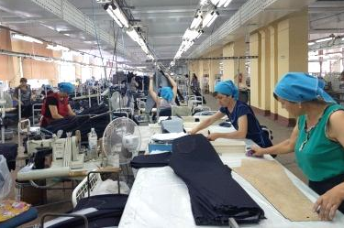
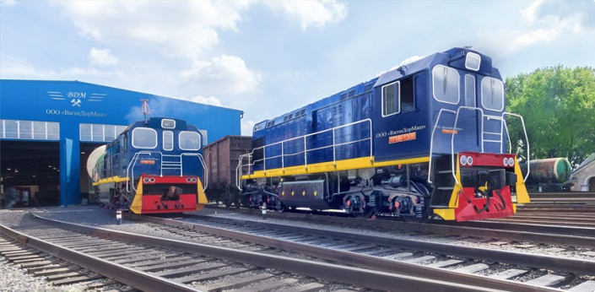
ООО «Трамис-Арм» – предприятие по производству частей железнодорожных локомотивов, трамвайных и прочих моторных вагонов и подвижного состава. Производство оснащено современными автоматизированными высокоточными станками.
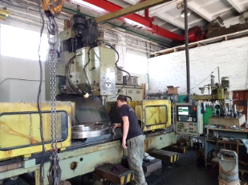
Оборот крупных и средних предприятий за последние пять лет вырос в 2,3 раза
4

Целлюлозно – бумажное производство

ООО «Лилия» – на рынке России одно из ведущих предприятий по производству бумажно-целлюлозной продукции под торговыми марками «Лилия», «Перышко» и «Pero». Рынок сбыта состоит из 71 региона, в том числе страны Евразийского экономического союза.
Текстильное и швейное производство

АО «Корпорация «Глория Джинс», начав свою деятельность с производства джинсовой одежды в 1995 году на базе швейной фабрики в Новошахтинске, сегодня является крупнейшей компанией по пошиву детской и подростковой одежды в России.

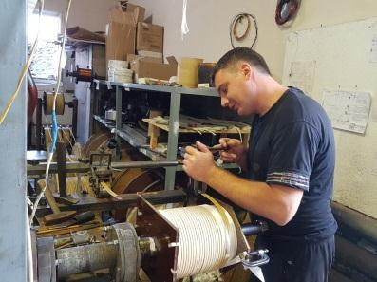
ООО «Ригма» – предприятие, занимающееся пошивом детской трикотажной одежды, осуществляет свою деятельность в Новошахтинске с 2001 года.

ООО «Новошахтинская швейная фабрика» специализируется на производстве спецодежды для Министерства обороны Российской Федерации, на территории города работает с 2018 года.

ЭКОНОМИЧЕСКИЙ ПОТЕНЦИАЛ
ГОРОД СОВРЕМЕННОЙ ПРОМЫШЛЕННОСТИ

Техническое обслуживание и ремонт автотранспортных средств  ООО «Агросервис» – функционирует с 2005 года, специализируется на продажах, техническом сопровождении и сервисе сельскохозяйственной техники по стандартам компании CNH. Партнерами компании выступают New Holland Agriculture, Kverneland, OROS, Kongskilde.  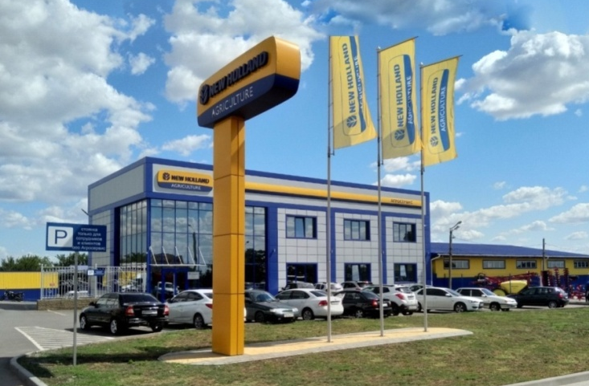  Добыча полезных ископаемых  ООО «НСМ-Юг» занимается добычей щебня и гравия из природного камня и песчаника. Продукция выпускается по ГОСТ 8267-93 и соответствует первому классу строительных материалов.  Производство прочих неметаллических минеральных продуктов  ООО «Углемет» – предприятие, специализирующееся на производстве углеродосодержащих материалов для металлургической промышленности.  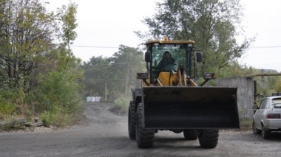  Количество действующих субъектов МСП за последние пять лет выросло в 1,3 раза | Прочие производства  ООО «ЭМС» изготавливает блоки из ячеистого пенобетона, металлоизделия по индивидуальным заказам, производит учебную мебель. Продукция компании неоднократно была отмечена дипломами «Лучшие товары Дона» и «100 лучших товаров России».  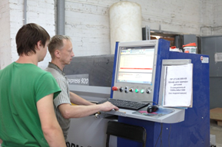  ООО «Балумед» – единственный производитель хирургического шовного материала на Юге России.  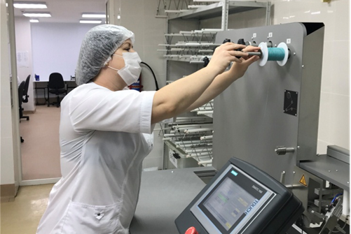  В 2 РАЗА  увеличился оборот малых предприятий  за последние пять лет  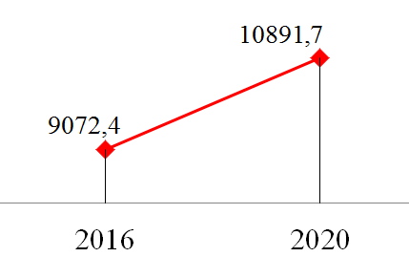
5
ЭКОНОМИЧЕСКИЙ ПОТЕНЦИАЛ
ПОТРЕБИТЕЛЬСКИЙ РЫНОК

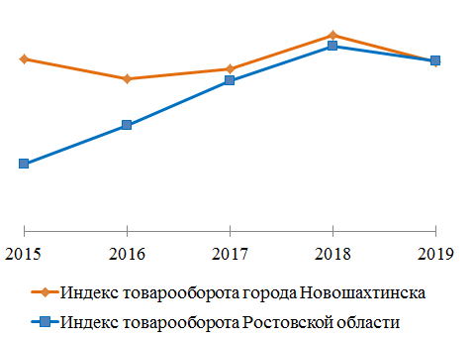
Существенный сектор в экономике города занимает потребительский рынок. Его сфера остается привлекательной для инвестирования частного капитала и активно развивается. Сегодня в Новошахтинске представлены практически все форматы торговли, отвечающие потребностям жителей современного города.

Реализация крупных инвестиционных проектов потребительского рынка позволила значительно увеличить оборот розничной торговли, индекс которого на протяжении пяти лет превышает среднеобластной показатель.

2014 год – открытие ТРЦ «Новошахтинск-Молл», торговой площадью 4286 кв.м.
2014 год – открытие гипермаркета «Магнит» по ул. Харьковской, торговой площадью 1100 кв.м.
2015 год – открытие гипермаркета «Магнит» по ул. Советской Конституции, торговой площадью 1300 кв.м.
2016 год – открытие гипермаркета «Лента», торговой площадью 4292 кв.м.

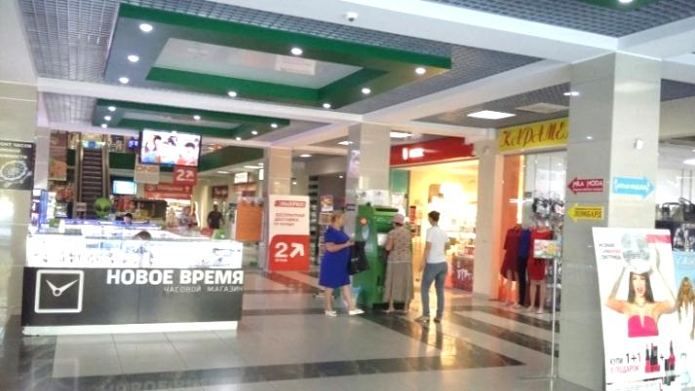
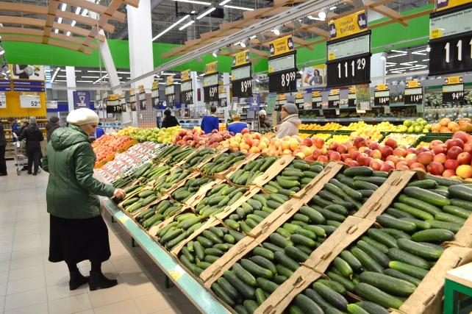
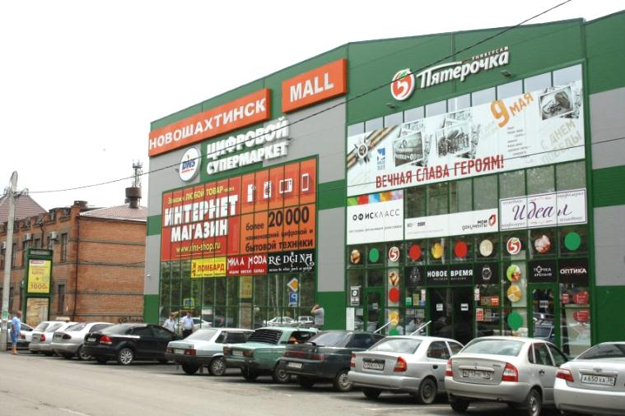
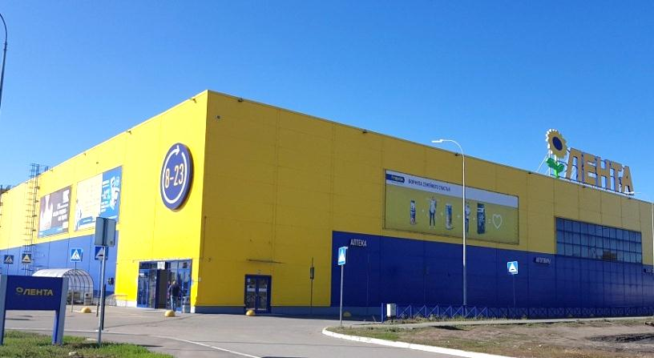
Свыше 900,00 млн. рублей инвестиций направлено на развитие торговли за последние пять лет
6
ЭКОНОМИЧЕСКИЙ ПОТЕНЦИАЛ
ГОРОД КОМФОРТНОГО ПРОЖИВАНИЯ

В последние десять лет Новошахтинск напоминает одну большую стройку. Подобных масштабов строительства город еще не знал. В разных микрорайонах города ведется интенсивное строительство многоквартирных и малоэтажных жилых домов для переселения жителей из ветхого и аварийного жилищного фонда.

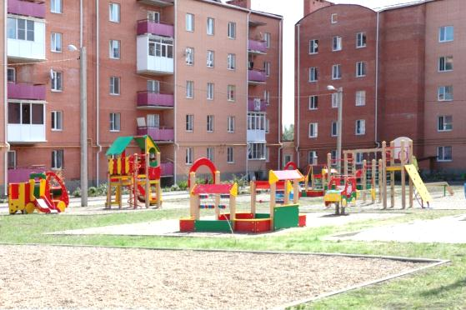
За прошедшие 12 лет:
334 гражданам, относящимся к категории детей-сирот и детей, оставшихся без попечения родителей, предоставлены жилые помещения
174 молодым семьям выданы свидетельства о праве получения социальной выплаты на приобретение (строительства) жилья
150 ветеранам и инвалидам предоставлены субсидии для приобретения жилых помещений
3 318 семей (8 969 человек) переселено из ветхого жилья
705 семьи (1 639 человек) переселено из аварийного жилищного фонда
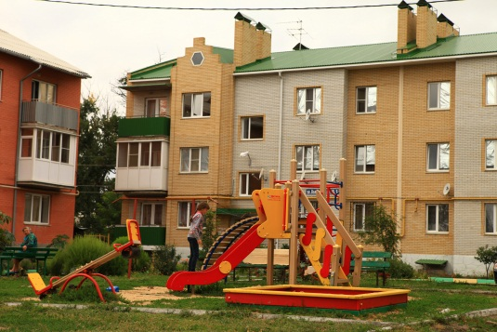
Жилищное строительство ведется во всех районах города:
ул. Радио – комплексная застройка квартала многоквартирных пятиэтажных домов;
поселок Несветаевский – построены кварталы малоэтажных жилых домов;
поселок Михайло-Леонтьевский – построен коттеджный квартал из 46 жилых домов;
поселок Западный – построены кварталы малоэтажных жилых домов;
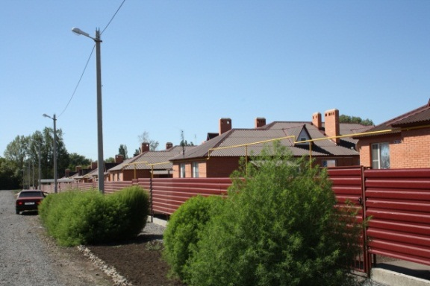
поселок Новая Соколовка – построен квартал из 10 трехэтажных жилых домов;
поселок им. М. Горького – построен квартал из 11 трехэтажных жилых домов;
микрорайон № 3 - построены кварталы малоэтажных жилых домов;
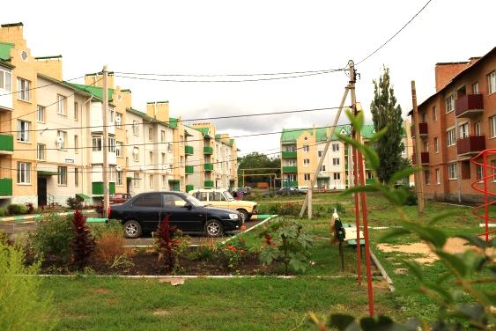
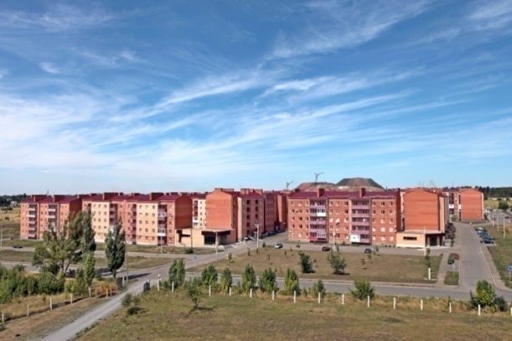
квартал № 2 – построено 11 многоквартирных домов.
С 2007 года в городе построено и введено в эксплуатацию 405 многоквартирных жилых дома общей площадью 187,3 тыс. кв.м.

7
ГОРОД КОМФОРТНОГО ПРОЖИВАНИЯ
ИНФРАСТРУКТУРА ГОРОДА

Одной из самых сложных сфер, влияющих на качество жизни людей, является жилищно-коммунальное хозяйство. Администрация города проводит политику по развитию альтернативных систем управления жилищным фондом, модернизации основных фондов отрасли, повышению инвестиционной привлекательности жилищно-коммунального комплекса.

Водоснабжение
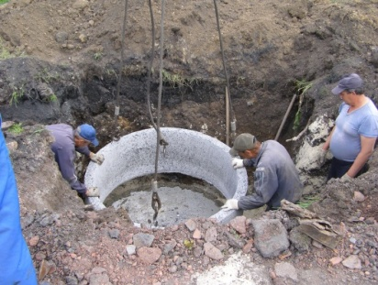
Актуальный вопрос для всех муниципальных образований – это качественное, бесперебойное водоснабжение населения и предприятий города. За последние десять лет водоснабжение Новошахтинска значительно обновлено: построены две и реконструированы три насосные станции. Введены в эксплуатацию два резервуара для хранения питьевой воды. В 2016 году приобретены насосный агрегат повышенной производительности для улучшения работы очистных сооружений «Водострой» и восемь единиц коммунальной техники (6 экскаваторов-погрузчиков и две буровые установки).
79,3 км водопроводных сетей произведен капитальный ремонт
Газификация
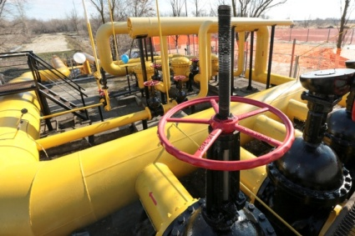
Существенный фактор развития города – это газификация жилых домов и предприятий. Протяженность газопроводов составляет 615,9 км, количество газифицированных домовладений и квартир – 31 126 ед. Уровень газификации:
Существенным фактором в достижении 100% уровня газификации станет реконструкция ГРС г. Новошахтинска.

Дороги
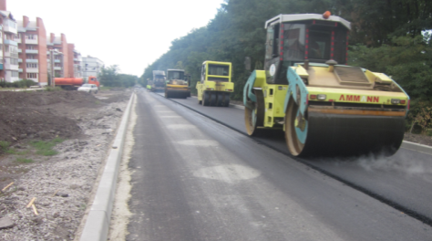
Для улучшения состояния дорог проводится не только их капитальный ремонт, но и строятся новые дороги. В 2012 году в Новошахтинске построены две новые автомобильные дороги. В 2020 в рамках реализации национального проекта «Безопасные и качественные автомобильные дороги» реконструирована еще одна дорога. За 2010 – 2020 годы капитально отремонтировано 25 км дорог. При этом большое внимание уделяется комплексному благоустройству дорог: от обустройства тротуаров, съездов к жилым домам и остановочным комплексам до нанесения дорожной разметки и установки знаков.

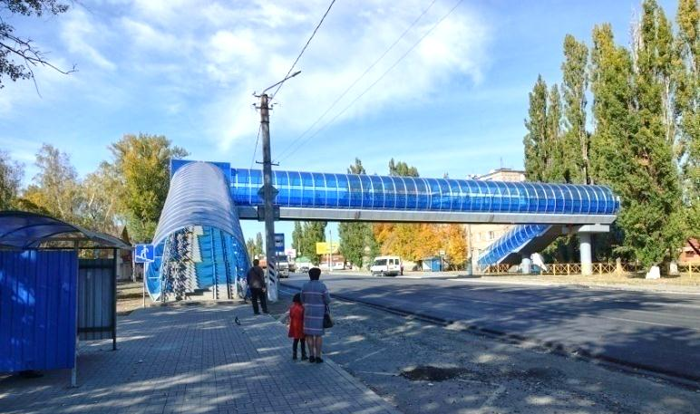
Для безопасности и удобства жителей построены два надземных пешеходных переходных моста над автомобильной трассой А-270 по ул. Харьковской. В 2018-2019 гг., в результате капитального ремонта, вдоль автомобильной трассы А-270 проложены тротуары, пешеходные переходы обустроены светофорными объектами с кнопочным управлением, установлено барьерное и пешеходное ограждение, установлено 9 камер фото-видеофиксации нарушений скоростного режима.

Свыше 200,00 млн. руб. инвестиций направлено на развитие сферы ЖКХ
за последние пять лет

8
ГОРОД КОМФОРТНОГО ПРОЖИВАНИЯ
БЛАГОУСТРОЙСТВО ГОРОДА

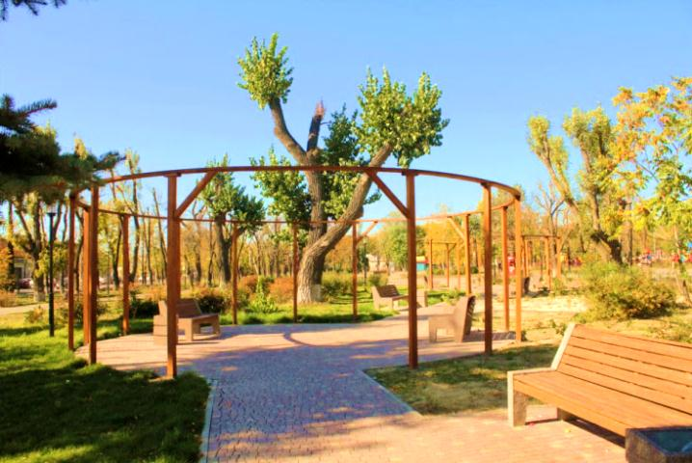
Комфортность городской среды определяется благоустроенной территорией, с асфальтированными тротуарами, пешеходными дорожками, детскими площадками и клумбами, а также наличием мест, где новошахтинцы могут отдохнуть, развлечься, провести свое свободное время.
Забота о том, чтобы все эти возможности были максимально доступны, сегодня и в перспективе - предмет внимания Администрации города и основная задача программы благоустройства города.

Доброй традицией в Новошахтинске стало проведение ежегодной акции «Посади и вырасти свое дерево». Высадка зеленых насаждений проводится на территориях предприятий, учреждений, скверах и улицах города. Возле каждого учреждения города разбиваются красивые клумбы.

Большое внимание в Новошахтинске уделяется созданию условий для организации досуга горожан. В первую очередь местами активного отдыха и проведения досуга становятся городские парки и скверы.

2010 год – открыт современный детский игровой парк в рамках проекта «Игра со смыслом» благотворительного Фонда «Обнаженные сердца» Натальи Водяновой
2015 год – проведены работы по реконструкции площади Труда и монумента «Слава шахтерскому труду» за счет средств гранта, полученного Администрацией города за грамотную инвестиционную политику
2018 год – проведена реконструкция городского парка культуры и отдыха в рамках национального проекта «Формирование комфортной городской среды»
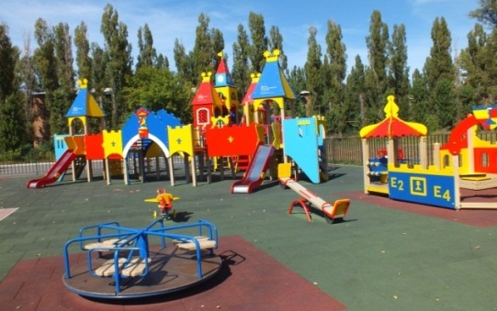
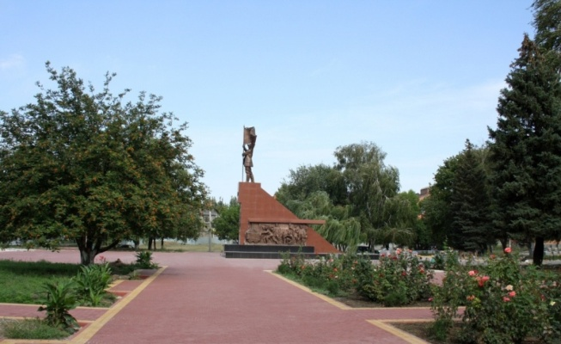
2019 год – благоустроена Комсомольская площадь. Она стала второй общественной территорией в городе, которую обновили в рамках проекта «Формирование комфортной городской среды»

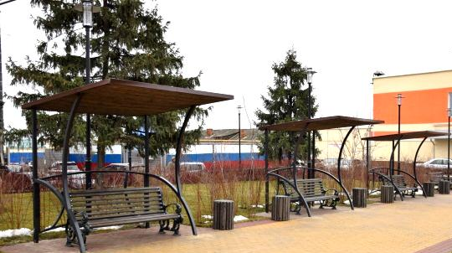

Планы на будущее:
→ благоустройство общественной территории парка поселка Соколово-Кундрюченский
→ реконструкция парка «Комсомольский» с установкой аттракционов

9
ГОРОД КОМФОРТНОГО ПРОЖИВАНИЯ
ЗДРАВООХРАНЕНИЕ

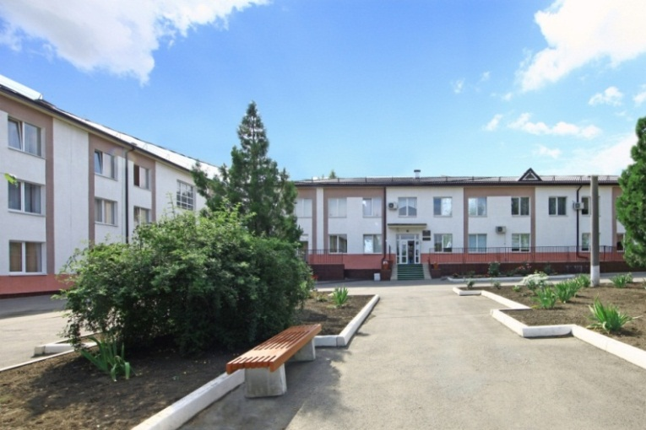
В системе здравоохранения, с целью улучшения качества оказания медицинских услуг, за последние десять лет учреждения здравоохранения города оснащены современным лечебно-диагностическим оборудованием, в их работу внедрены новые стандарты оказания помощи пациентам: электронная запись на прием к врачам, электронный обмен информацией между поликлиникой и стационарами.
Городская сеть учреждений представлена: Центральной городской больницей с поликлиническим отделением в центре города и терапевтическими отделениями поликлинического отделения на поселках, Детской городской больницей. Работают пять государственных лечебных учреждений областного подчинения: кабинеты врачей фтизиатров Гуковского филиала областного центра фтизиопульмонологии; филиал областного кожно-венерологического диспансера; филиал областного психоневрологического диспансера; центр медицинской реабилитации №2, наркологический кабинет.
МОДЕРНИЗАЦИЯ ЗДРАВООХРАНЕНИЯ:
2012 год – поликлиника №1 Центральной городской больницы
2014 год – Детская городская больница
2015 год – акушерско-гинекологический корпус Центральной городской больницы
2019 год – обновление автопарка скорой медицинской помощи (7 автомобилей для отделения скорой медицинской помощи и автомобиль для транспортировки пациентов на гемодиализ в г. Шахты)
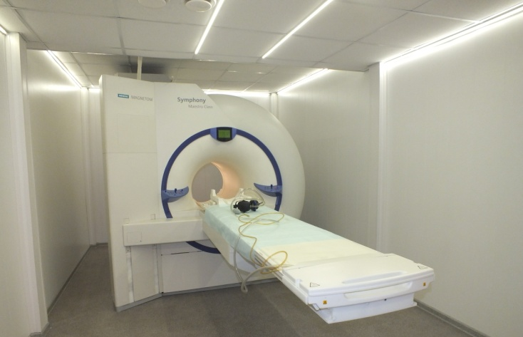
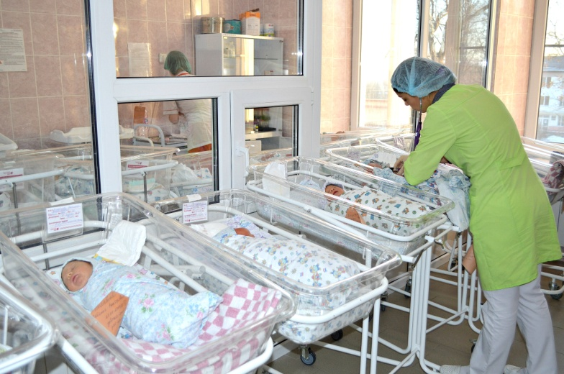
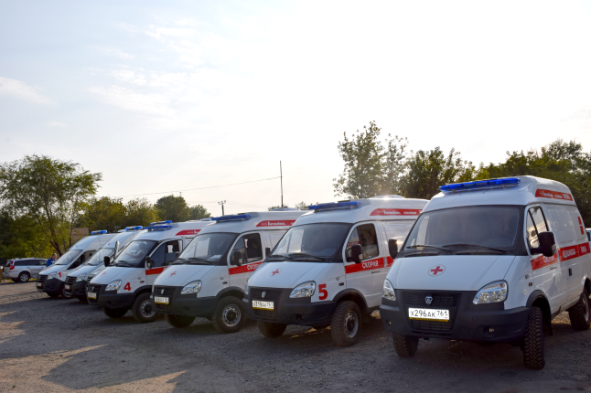
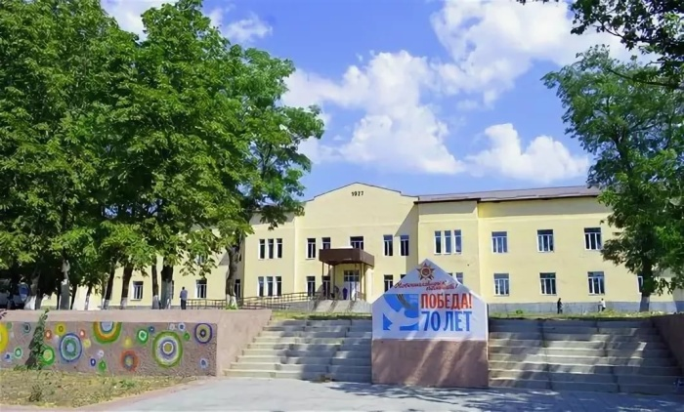
10
ГОРОД КОМФОРТНОГО ПРОЖИВАНИЯ
СПОРТ

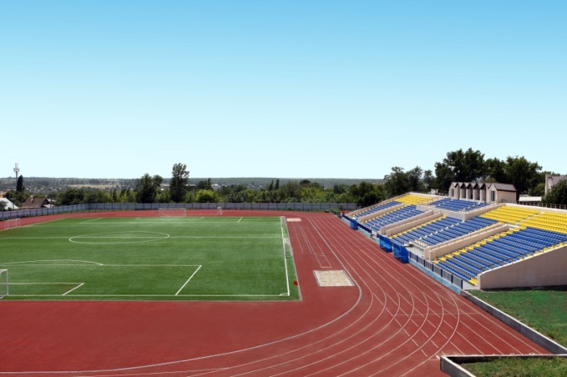
Большое внимание в Новошахтинске уделяется развитию массовой физической культуры и спорта, укреплению сети спортивных сооружений.
Сегодня в городе функционируют четыре детско-юношеские спортивные школы, в которых открыты отделения по различным видам спорта (в том числе отделения базовых олимпийских видов спорта: гандбол, тяжелая атлетика, тхэквондо, спортивная гимнастика); 75 спортивных площадок; пять частных фитнес-клубов.

В 4 спортивных школах 4 900 обучающихся занимаются 19 видами спорта.

В последние годы в Новошахтинске ведется активное обновление материальной базы и создание спортивной инфраструктуры.

2012 год – 1-й этап реконструкции стадиона «Центральный»: капитальный ремонт Дворца спорта, трибун и подтрибунных помещений

2014 год – 2-й этап реконструкции стадиона «Центральный»: создание современного футбольного поля с искусственным покрытием и легкоатлетического сектора

2015 год – строительство многофункционального спортивного комплекса «Старт» с плавательным бассейном, спортивным залом

2016 год – строительство многофункциональной спортивной площадки рядом со спортивным комплексом «Старт»

2018 год – строительство многофункциональной спортивной площадки на базе подросткового клуба по месту жительства «Созвездие» МБУ ДО «ЦРТДиЮ»

2020 год – открытие спортивного зала под открытым небом «Спорт – доступный всем» МБОУ СОШ № 7

В 2016 году в Новошахтинске открыт городской Центр тестирования ВФСК «ГТО».

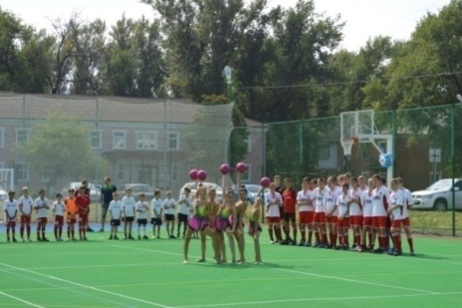
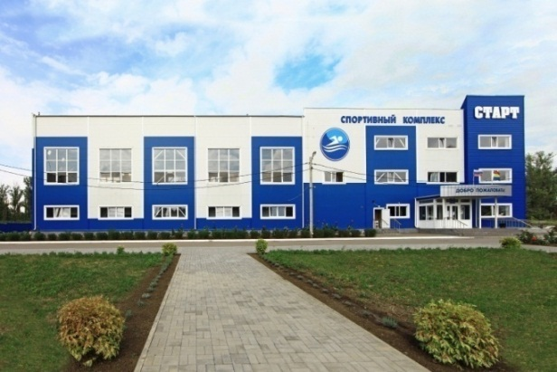

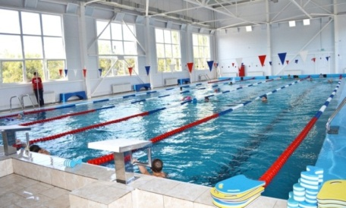

Масштабный проект: строительство физкультурно-оздоровительного комплекса с ледовым полем, планируемый объем инвестиций – 683,499 млн. руб.

11
ГОРОД КОМФОРТНОГО ПРОЖИВАНИЯ
СПОРТ
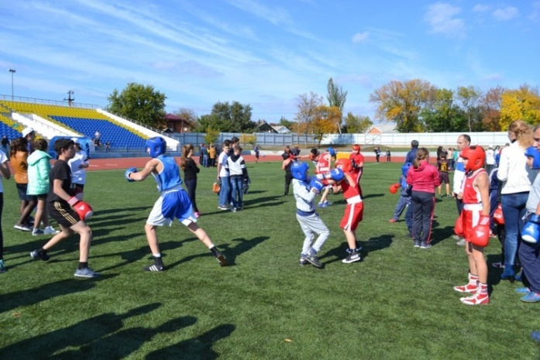

Новошахтинск, имея хорошую материально-техническую базу спортивных объектов, является площадкой проведения турниров областного и всероссийского уровней: «Оранжевый мяч», «Кожаный мяч», «Кросс нации», «Российский азимут», Всероссийский турнир по вольной борьбе памяти Заслуженного тренера России Казарова С.С., областной турнир по футболу на Кубок Вагиза Хидиятуллина, «Мотокросс» и т.д.

Спорт является неотъемлемой частью жизни новошахтинцев.

43 000 человек в городе занимаются различными видами спорта и ведут здоровый образ жизни

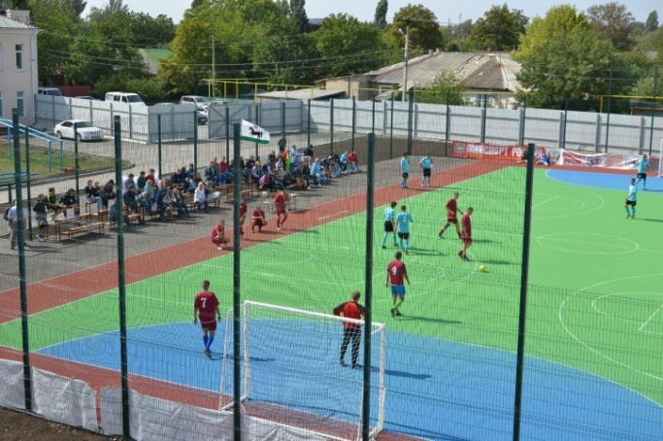
В Новошахтинске действует три футбольных клуба.

Футбольный клуб «Новошахтинск» – основан в 1997 году, играет в высшей лиги областного футбола
2015 год – обладатель Кубка газеты «Молот»
2018 год – серебряный призер Кубка Губернатора – Чемпионата Ростовской области по футболу среди команд высшей лиги
2019 год – бронзовый призер Кубка Губернатора – Чемпионата Ростовской области по футболу среди команд высшей лиги

Футбольный клуб «Надежда» – основан в 2013 году, играет в высшей лиге областного футбола
2018 год – обладатель Кубка газеты «Молот»
2018 год – серебряный призер Лиги чемпионов ЮФО-СКФО
2019 год – серебряный призер Кубка Губернатора – Чемпионата Ростовской области по футболу среди команд высшей лиги

Футбольный клуб «Дончанка» – основан в 2005 году, в Новошахтинске с 2018 года, играет в первом дивизионе РФ
2019 год – победитель Первенства России среди женских команд первого дивизиона

Футбольная команда «Сокол» ДЮСШ №4 – основана в 2014 году
2017 год – бронзовый призер Первенства России по мини-футболу
2018 год – серебряный призер Первенства Ростовской области по футболу среди юношей 1999 года рождения
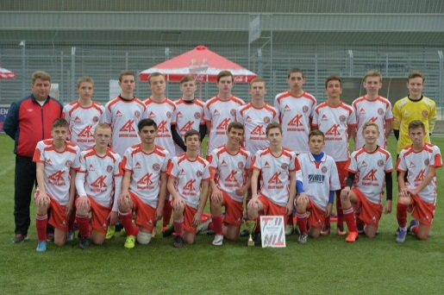
2019 год – победитель зонального этапа Всероссийского футбольного турнира «Кожаный мяч» в средней возрастной группе среди юношей 2006 - 2007 года рождения
12

ГОРОД КОМФОРТНОГО ПРОЖИВАНИЯ
ОБРАЗОВАНИЕ

Образовательная инфраструктура города включает 65 образовательных учреждений, которые на 100 % удовлетворяют потребность жителей и способны обеспечить дополнительные потребности увеличения контингента учащихся.
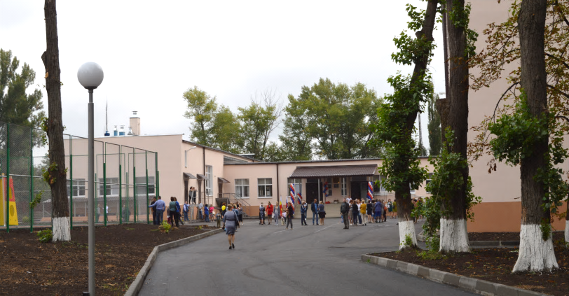
19 школ, в которых обучаются более 8 тысяч детей
31 детский сад посещают более 3,7 тысяч детей
общеобразовательная школа-интернат
9 учреждений дополнительного образования
4 учреждения профессионального образования
Центр психолого-педагогической и медико-социальной помощи «Успех»

Особое внимание в городе уделяется укреплению материально-технического состояния объектов образования:
2010 год – проведен капитальный ремонт одного из зданий школы № 28, детского сада «Дружба»
2011 год – капитально отремонтирован корпус детского сада «Чебурашка» и здание для групп раннего возраста детского сада «Весна»
2012 год – капитальный ремонт средней школы № 1
2013 год – капитальный ремонт детского сада «Золотой ключик»
2017 год – завершен капитальный ремонт средней школы № 8, средней школы № 27, второго корпуса детского сада «Весна»

В Новошахтинске с 2015 года отсутствует очередь в детские сады для детей в возрасте от 3 до 7 лет.

С 2013 года построено 3 новых детских сада на 470 мест и установлены 2 модульных корпуса на 170 мест. Детские сады соответствуют всем современным требованиям, располагают уютными спальнями и игровыми комнатами, укомплектованы новой мебелью, мягким инвентарем, игрушками.
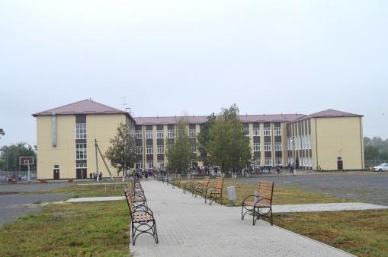
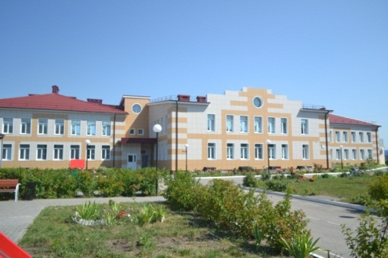
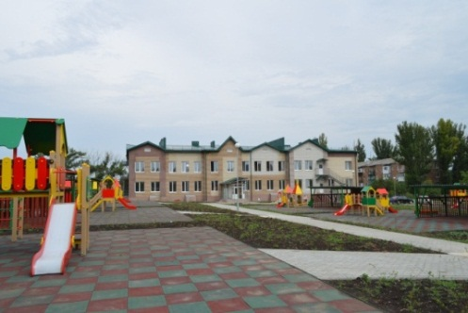

Город Новошахтинск имеет устойчивую сеть учреждений профессионального образования всех уровней, что дает возможность получения непрерывного образования в городе:
Новошахтинский автотранспортный техникум имени Героя Советского Союза Вернигоренко И.Г.
Новошахтинский технологический техникум
Шахтинский региональный колледж топлива и энергетики им. ак. Степанова П.И.
Филиал Южного федерального университета
В учреждениях профессионального образования готовят:
автомехаников / машинистов (крановщиков) / специалистов по ТО и ремонту автотранспортных средств /
электромонтажников / сварщиков / наладчиков аппаратного и программного обеспечения и многих других востребованных профессий
13
В перспективе:
→ строительство школы на 600 мест
→ расширение учебных площадей 4-х школ за счет строительства дополнительных блоков
→ приобретение здания под детский сад на 80 мест

ГОРОД КОМФОРТНОГО ПРОЖИВАНИЯ
ДОПОЛНИТЕЛЬНОЕ ОБРАЗОВАНИЕ

Значимое место в образовательном пространстве города занимает система дополнительного образования.

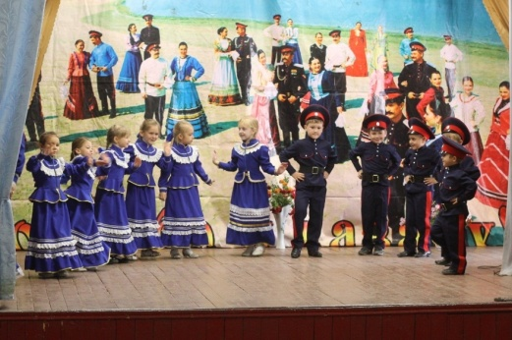
Сфера дополнительного образования в Новошахтинске внедрена во все стадии обучения детей: в дошкольных учреждениях, в общеобразовательных организациях, в учреждениях дополнительного образования, учреждениях системы высшего и среднеспециального образования, сферы культуры, спорта, молодежной работы.

Сегодня в городе функционируют: Центр развития творчества детей и юношества, Станция юных техников, четыре спортивные школы, музыкальная школа, художественная школа, школа искусств.

Флагман дополнительного образования – Центр развития творчества детей и юношества, в котором обучаются 5 200 детей. В структуру центра входят семь подростковых клубов по месту жительства.
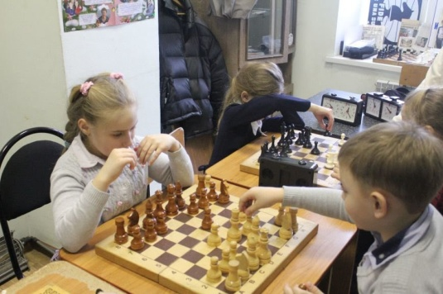
В Станции юных техников реализуются программы технической направленности.
На протяжении нескольких лет успешно реализуются проекты: «Всеобуч по плаванию», «Всеобуч по шахматам».

Дошкольные и школьные кружки и секции посещают более 3 500 детей.

В Новошахтинске активно развивается фестивальное движение:
фестиваль детского творчества «Мир начинается с детства»,
фестиваль казачьей культуры «Из-за Дона песню выведу…»,
фестиваль военно-патриотической песни «Песня в солдатской шинели»,
фестиваль школьных театральных коллективов «Красота спасет мир»,
фестиваль театрализованной деятельности среди дошкольных образовательных организаций «У колыбели таланта».

На протяжении последних лет Новошахтинск занимает лидирующие позиции по развитию системы дополнительного образования.
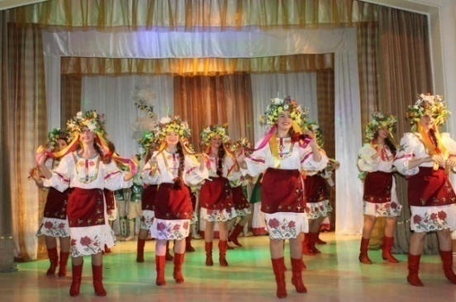
Опыт работы по развитию системы дополнительного образования города был представлен на заседании глав муниципальных образований области в 2016 году, на заседании Правления Ассоциации «Совет муниципальных образований Ростовской области» в 2017 году. В 2018 году в городе состоялась областная конференция работников системы дополнительного образования Ростовской области.
Охват детей в возрасте от 5 до 18 лет дополнительным образованием сегодня составляет
10 732 ребенка или 75 %

14
ГОРОД КОМФОРТНОГО ПРОЖИВАНИЯ
КУЛЬТУРА

Культурная жизнь Новошахтинска многообразна, поэтому ее развитие становится важнейшим условием улучшения качества городской среды.
Ежегодно в городе проводятся культурно-массовые мероприятия: народные гулянья «Рождественские встречи», «Русская зима», «Масленица», мероприятия, посвященные Дню Победы и Дню города, Дню защиты детей, Дню молодежи.
Новошахтинск на протяжении последних лет становится площадкой проведения зрелищных мероприятий: фестиваль красок, соревнования по автозвуку и автотюнингу, выставка новинок автосалонов «Народный тест-драйв».
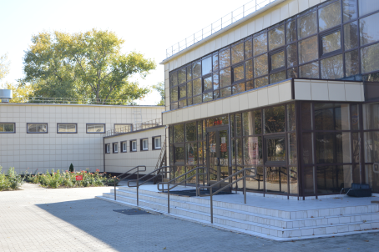
Инфраструктура культурных учреждений:

муниципальный Новошахтинский драматический театр
9 клубов в поселках города
12 библиотек
историко-краеведческий музей
кинотеатр «Калейдоскоп»

Ценители искусства с достоинством оценят спектакли Новошахтинского драматического театра. Каждый год выпускается пять-шесть премьер. В афише театра как классическая, так и современная, авангардная драматургия. Театр включен в областную сеть профессиональных театров Дона. Ярким событием каждого театрального сезона последних лет становится традиционно проходящий на сцене театра Международный театральный фестиваль «Поговорим о любви...».

В городских библиотеках сохранен семейный дух, библиотека семейного чтения. В работу Центральной городской библиотеки им. А.М. Горького с 2012 года внедрен сводный электронный каталог, позволяющий воспользоваться библиофондом всей Ростовской области. Фестиваль «Библионочь» стал местом встреч городских ценителей литературы и искусства.

Погрузиться в историю города можно, посетив Новошахтинский краеведческий музей, в фонде которого находится более 2 450 экспонатов.
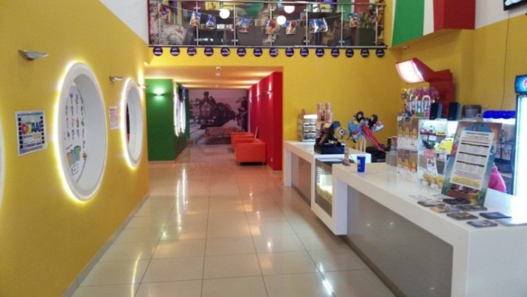
Администрацией города проводится работа по модернизации объектов культуры:
2011 год – выполнен капитальный ремонт Центральной городской библиотеки им. А.М. Горького
2014 год – открыт кинотеатр «Калейдоскоп» формата «мультиплекс»
2018 год – после капитального ремонта открылся клуб поселка Новая Соколовка с современным сценическим и акустическим оборудованием
2020 год – открытие театра под открытым небом
2021 год – открылся виртуальный концертный зал Детской музыкальной школы

15
ИНВЕСТИЦИОННЫЙ КЛИМАТ
ГОРОД, ПРИВЛЕКАТЕЛЬНЫЙ ДЛЯ БИЗНЕСА

Новошахтинск сегодня – это открытая площадка для запуска и реализации инвестиционных проектов в различных отраслях городской экономики. Главный принцип инвестиционной политики – идти навстречу бизнесу, обеспечить ему открытость и доступность информации, способствовать снижению административных барьеров при реализации инвестиционных проектов.

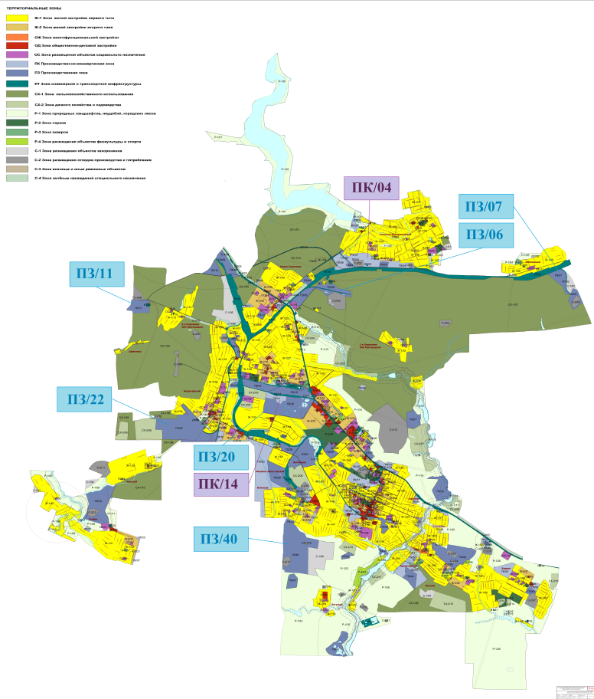
16
ИНВЕСТИЦИОННЫЙ КЛИМАТ
ГОРОД, ПРИВЛЕКАТЕЛЬНЫЙ ДЛЯ БИЗНЕСА

Инвестиционные свободные площадки
Наименование | Местоположение площадки | Площадь
Производственная зона 06 | г. Новошахтинск, площадка, расположенная по ул. Депутатская, 30 | 4,5 га
Производственная зона 07 | г. Новошахтинск, ул. Ковалевской, уч 1-б | 9,1 га
Производственная зона 11 | г. Новошахтинск, площадка, расположенная на территории бывшей шахты «Соколовская» (2-е отделение ЗАО Пригородное) | 10,0 га
Производственная зона 20 | г. Новошахтинск, площадка, расположенная по ул. Привольная, 31В | 9,2 га
Производственная зона 22 | г. Новошахтинск, площадка, расположенная по ул. Газопроводная, 23-а | 36,2 га
Производственная зона 40 | г. Новошахтинск, ул. Гришина, 35 | 106,5 га
Производственно-коммерческая зона 04 | г. Новошахтинск, площадка, расположенная в поселке Соколово-Кундрюченский | порядка 5,0 га
Производственно-коммерческая зона 14 | г. Новошахтинск, площадка с 2-мя участками, расположенными по ул. Привольная, 31 | 2 участка по 5,0 га
Общая площадь: |  | Более 195 га
17
18
КОНТАКТЫ ДЛЯ СОТРУДНИЧЕСТВА

Глава Администрации города Новошахтинска

БОНДАРЕНКО СЕРГЕЙ АЛЕКСЕЕВИЧ

Телефон приемной: (863 69) 2-28-53
Факс: (863 69) 2-40-40

Заместитель Главы Администрации города по вопросам экономики

ЕРМАЧЕНКО МАРИНА ВЛАДИМИРОВНА

Телефон: (863 69) 2-37-78
Телефон приемной: (863 69) 2-32-12
Факс: (863 69) 2-40-40
е-mail: ermachenko-marina@mail.ru

Заместитель Главы Администрации города по строительству, жилищным вопросам и земельно-имущественным отношениям

МАЛОВИЧКО ОКСАНА АНАТОЛЬЕВНА

Телефон приемной: (863 69) 2-28-20
Факс: (863 69) 2-40-38
е-mail: zamglav@novoshakhtinsk.org

Председатель Комитета по управлению имуществом
Администрации города

АВРАМЕНКО ТАТЬЯНА ГРИГОРЬЕВНА

Телефон: (863 69) 2-42-39
Телефон приемной: (863 69) 2-21-91
е-mail: kui_nov@mail.ru

Главный архитектор города

ПАНФИЛОВА СВЕТЛАНА ЯКОВЛЕВНА

Телефон: (863 69) 2-40-74
е-mail: arhitektura@novoshakhtinsk.org

Ростовская обсть, г. Новошахтинск, ул. Харьковская, 58, www.novoshakhtinsk.org

